Упътване за администратор в библиотечна система – LibraryApp

Начален екран

При пускане на приложението се зарежда прозорец с възможност за влизане и регистрация. При въвеждане на данни в празните полета и натискане на бутон Sign Up, потребителя се регистрирва в системата.При въвеждане на данни в празните полета и натискане на бутона Sign In, потребителя влиза в системата успешно. Ако даден потребител е забравил своята парола или име може да ги смени при натискане на полета Forgot Username or password?. И освен това в Terms, са записани правила за използване на системата!

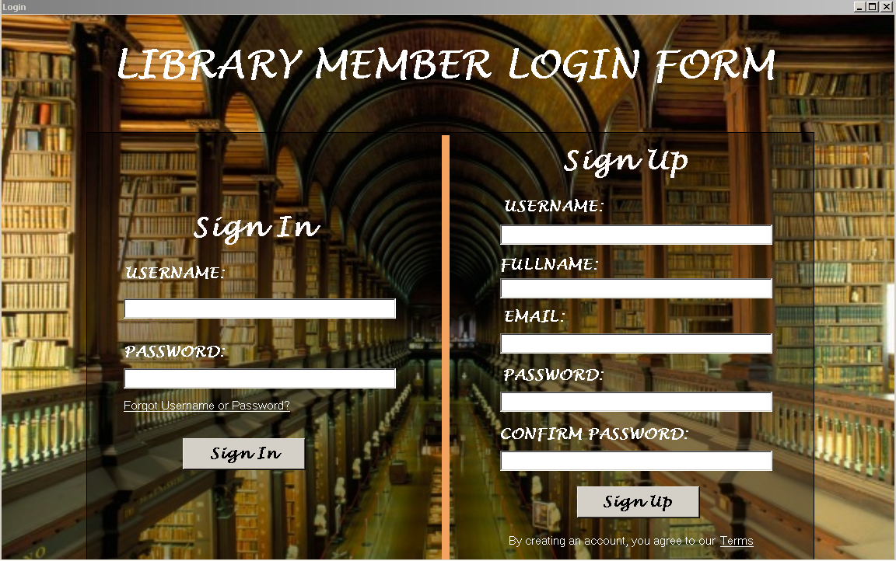

Забравено име или парола (Forgot username or password)

При отваряне на прозореца за забравено име или парола, потребителя може да смени името си и паролата и също така да въстанови данните си чрез въвеждане на имейл адрес.

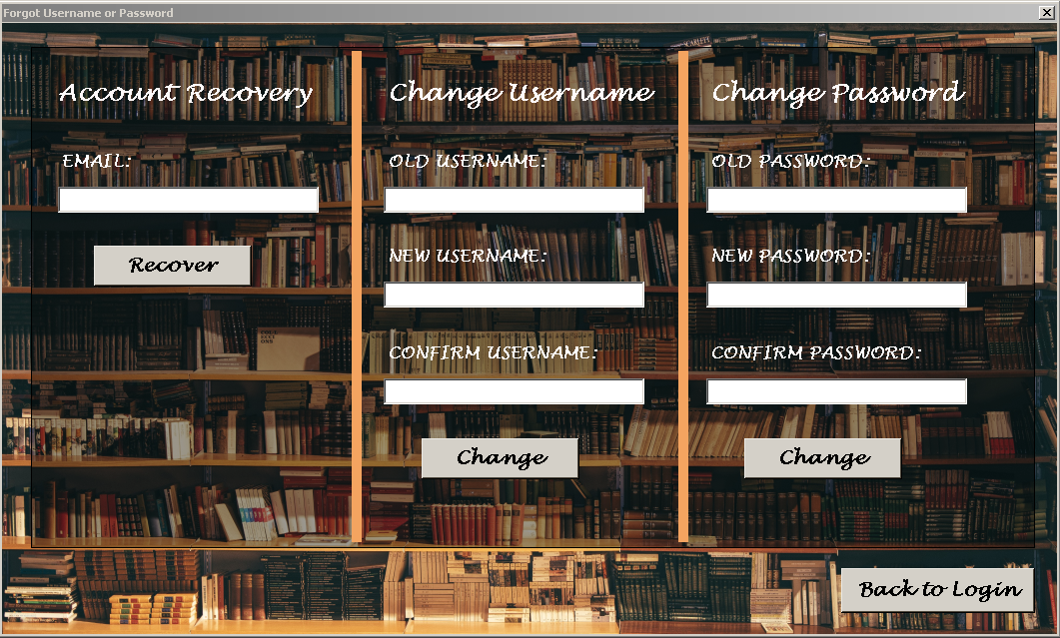

Администраторска форма (Главно меню)

След успешно влизане в системата се отваря главното меню откъдето могат да се изберат различни опции: за добавяне на потребители, добавяне на читатели,добавяне на книги,добавяне на жанрове,преглеждане на взети книги,връщане обратно в началния прозорец и изход от приложението.

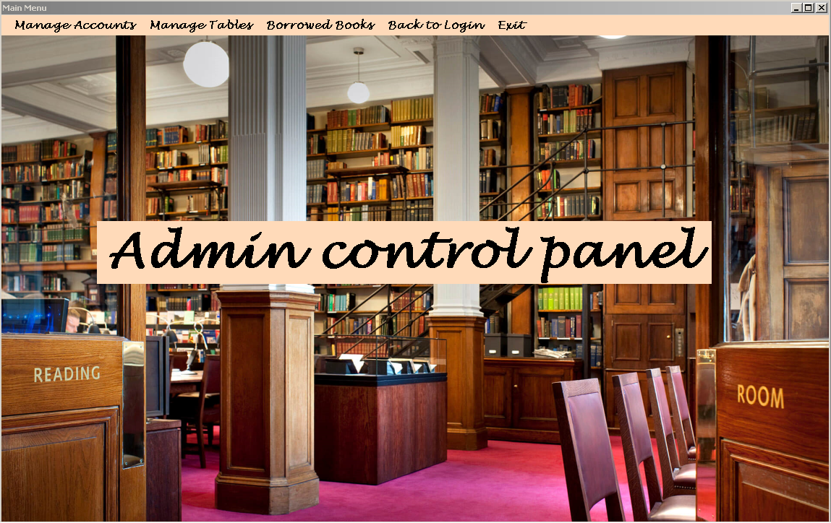

Manage accounts (Добавяне на акаунт)

След избиране на опция Manage accounts се отваря нов прозорец, където могат да се добавят потребители да се изтриват и да се променя информацията за тях. Има таблица където се виждат всички потребители и бутон за връщане към главното меню. Възможно е и запазване на данните в текстов файл от бутона Save to .txt .

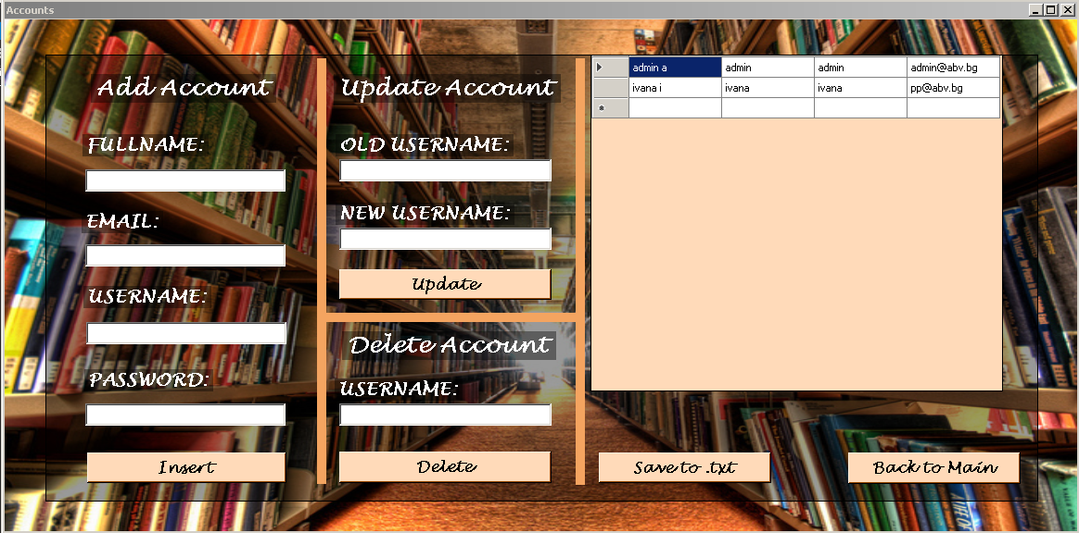

Manage tables - Readers (Добавяне на читател)

След избиране на Manage tables пада лента и когато се избере Readers се отваря нов прозорец за въвеждане на читатели, промяна на данните и изтриването им. Виждат се две таблици с информация за читател и потребителски акаунти. Възможно е и запазване на данните в текстов файл от бутона Save to .txt .Има и бутон за връщане към главното меню.

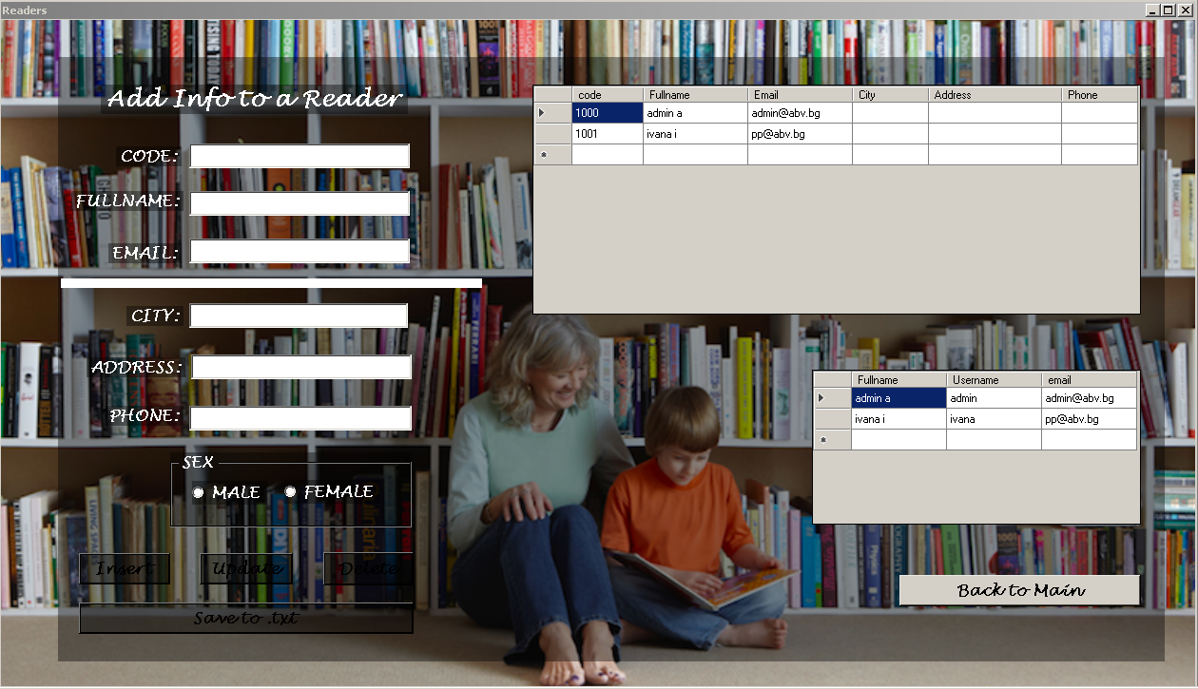

Manage tables - Books (Добавяне на книги)

След избиране на Manage tables пада лента и когато се избере Books се отваря нов прозорец за въвеждане на книги, промяна на данните и изтриването им. Виждат се две таблици с информация за книга и жанр. Възможно е и запазване на данните в текстов файл от бутона Save to .txt .Има и бутон за връщане към главното меню.

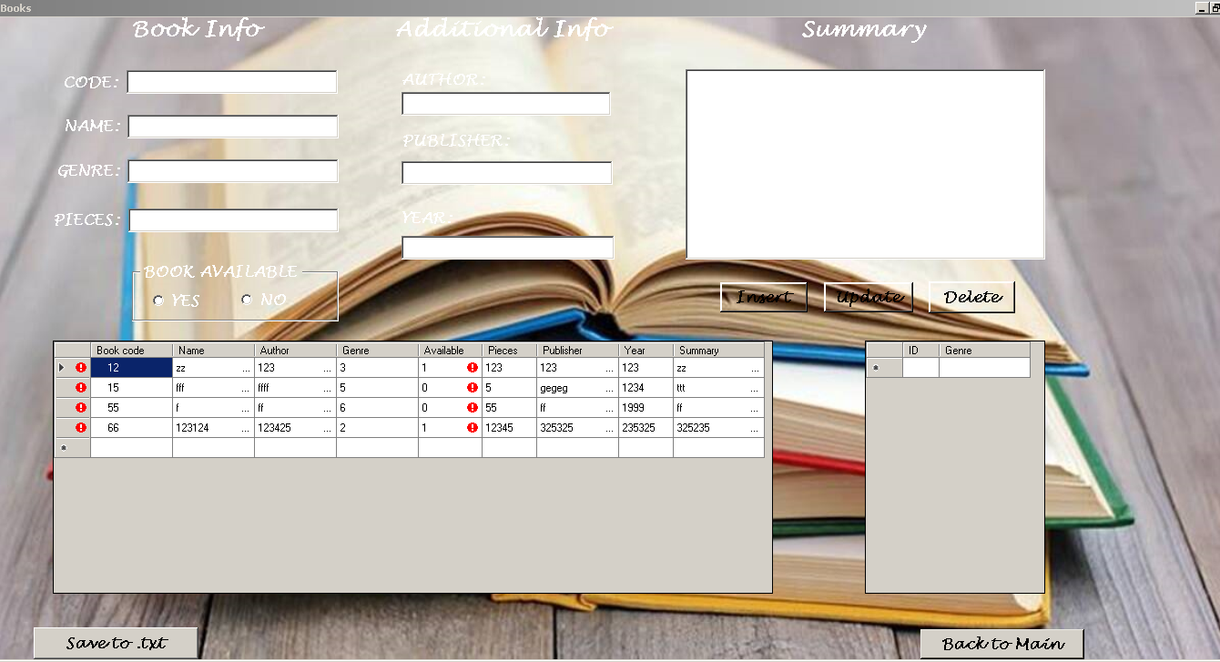

Manage tables - Genre (Добавяне на жанр)

След избиране на Manage tables пада лента и когато се избере Genre се отваря нов прозорец за въвеждане на жанр, промяна на данните и изтриването им. Виждат се една таблица с информация за жанр. Възможно е и запазване на данните в текстов файл от бутона Save to .txt .Има и бутон за връщане към главното меню.

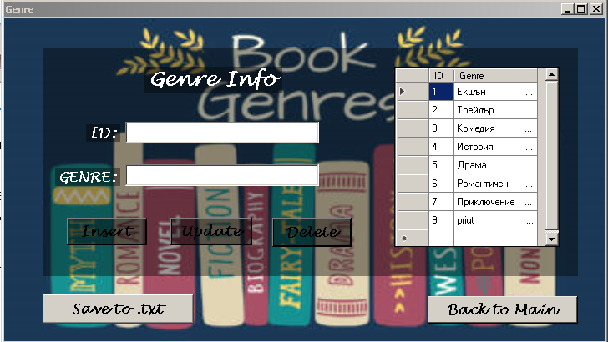

Borrowed Books (Списък със взети книги)

След избиране на опция Borrowed Books се отваря нов прозорец, където може да се търси книга по номер и да излезе в съответната таблица за преглеждане същото важи и за читател. Възможно е и запазване на данните в текстов файл от бутона Save to .txt .Има и бутон за връщане към главното меню.

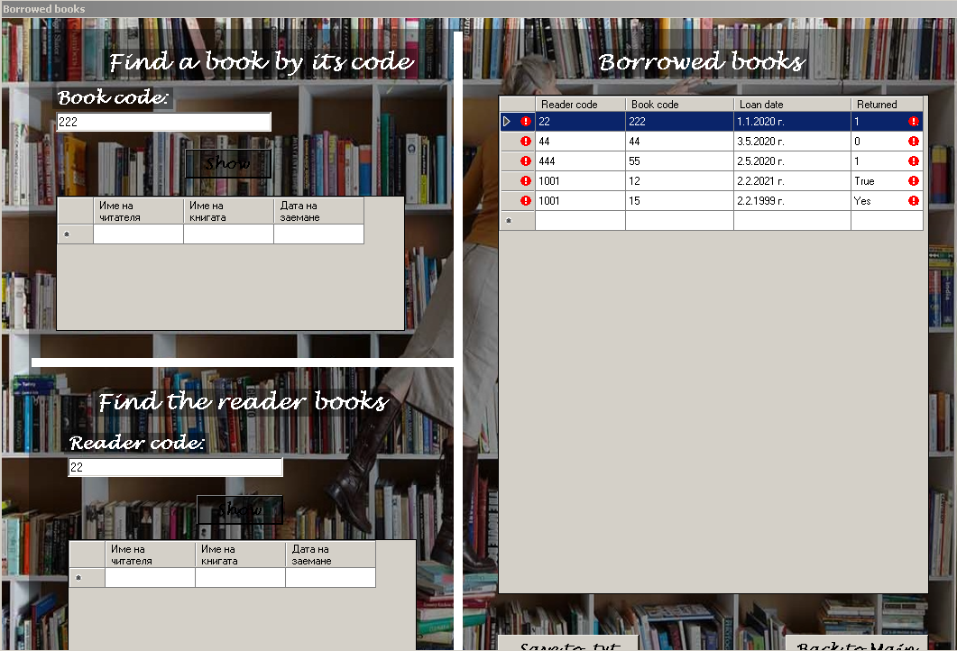

Back to Login (Връщане към прозореца за влизане в системата)

След натискане на опция Back to Login, администратора се връща обратно към началния прозорец на приложението.

Exit (Изход)

След натискане на опция Exit, администратора излиза от приложението.